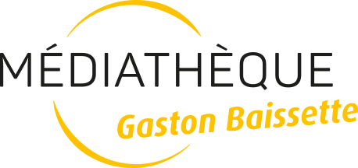

CHARTE D’UTILISATION DES DOCUMENTS ADAPTÉS

La présente charte régit les conditions d’utilisation des documents adaptés communiqués par les services de la médiathèque Gaston Baissette à destination de ses usagers empêchés de lire du fait d’un handicap.

L’exception au droit d’auteur en faveur des personnes handicapées
Le droit d’auteur, protégé au titre du code de la propriété intellectuelle, garantit à l’auteur d’une œuvre et ses ayants droit la maîtrise exclusive de la diffusion de ses œuvres. Toute représentation ou reproduction intégrale ou partielle faite sans le consentement de l'auteur ou de ses ayants droit ou ayants cause est alors illicite. Ce droit contribue à garantir la liberté, la diversité et la pérennité de la création artistique.

Le code de la propriété intellectuelle prévoit cependant à ses articles L. 122-5, L. 122-5-1, L. 122-5-2 une exception au droit d’auteur en faveur des personnes en situation de handicap. Cette exception permet à des organismes à but non lucratif de réaliser et de communiquer aux personnes empêchées de lire du fait d’un handicap, des versions adaptées d’œuvres protégées par le droit d’auteur sans autorisation préalable auprès des titulaires des droits ni contrepartie financière.

La consultation de ces documents adaptés est strictement personnelle et réservée aux personnes empêchées de lire du fait d’un handicap.

2. Conditions d’utilisation des documents adaptés

De ce fait, il est interdit de dupliquer les documents adaptés, de quelque manière que ce soit (copie papier ou numérique). Il est également interdit de prêter ou de céder les documents adaptés à une tierce personne. Les documents adaptés ne doivent faire l’objet d’aucune diffusion publique ni exploitation commerciale.
Les usagers du service ainsi que les intermédiaires en charge de la transmission des documents adaptés aux usagers (enseignants, accompagnants, etc.) doivent respecter ce cadre légal.
Dans le cas où elle viendrait à ne pas respecter ce cadre légal, la personne contrevenante verra sa responsabilité engagée et s’exposera à des sanctions civiles et pénales pour délit de contrefaçon.

3. Signature de la charte
Je reconnais avoir pris connaissance des conditions d’utilisation du service contenues dans la présente charte et m’engage à les respecter sous peine de m’exposer à des sanctions civiles et pénales pour délit de contrefaçon.
Cocher le statut vous concernant et ajouter les informations complémentaires :

Usager du service : | Responsable légal  de l’usager : | Professionnel intervenant dans la transmission des documents adaptés :
Nom et prénom :  ………………………………………  Fait à …  le … / … / .........  Signature précédée de la mention « lu et approuvé » | Nom et prénom:  ………………………………………….  Fait à …  le … / … / .........  Signature précédée de la mention « lu et approuvé » | Nom et prénom :  ………………………………………  Fait à …  le … / … / .........  Signature précédée de la mention « lu et approuvé »

